Железная дорога и дети: правила поведения
• Памятка для детей и их родителей на период нахождения на железнодорожных вокзалах
С наступлением летних каникул большинство родителей прилагают все усилия, чтобы максимально обеспечить для своих детей полноценный досуг: частые поездки на дачи, отдых на берегу моря, путешествие по стране и, конечно же, детские дома отдыха. В городе родители, отправляя детей в школу и ожидая их возвращение, приучают, как правильно вести себя на дороге. Сталкиваясь в первый раз с особенностями поведения на железнодорожных вокзалах, многие из них запоздало вспоминают, что ничего не объясняли им, как вести себя в таких ситуациях.
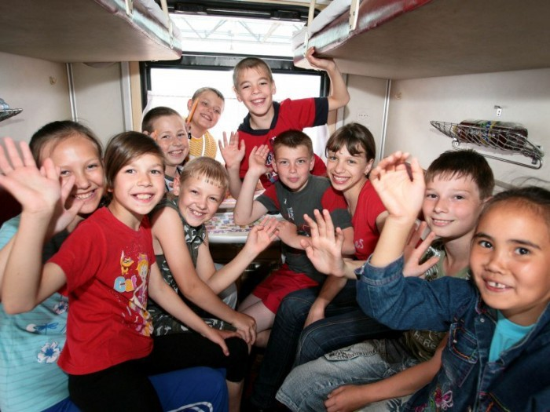

Родители несут полную ответственность за действие детей
В обязанности родителей входит подготовка своих детей на период нахождения вблизи железной дороги, где имеется непосредственная опасность быть травмированным подвижным составом. К сожалению, травматизм на железной дороге среди детей не только не снижается, а наоборот увеличивает процент. Этот настораживающий факт говорит о том, что дети не в полной мере понимают, что безопасность их жизни и здоровья зависит от правильного поведения в местах повышенной опасности.
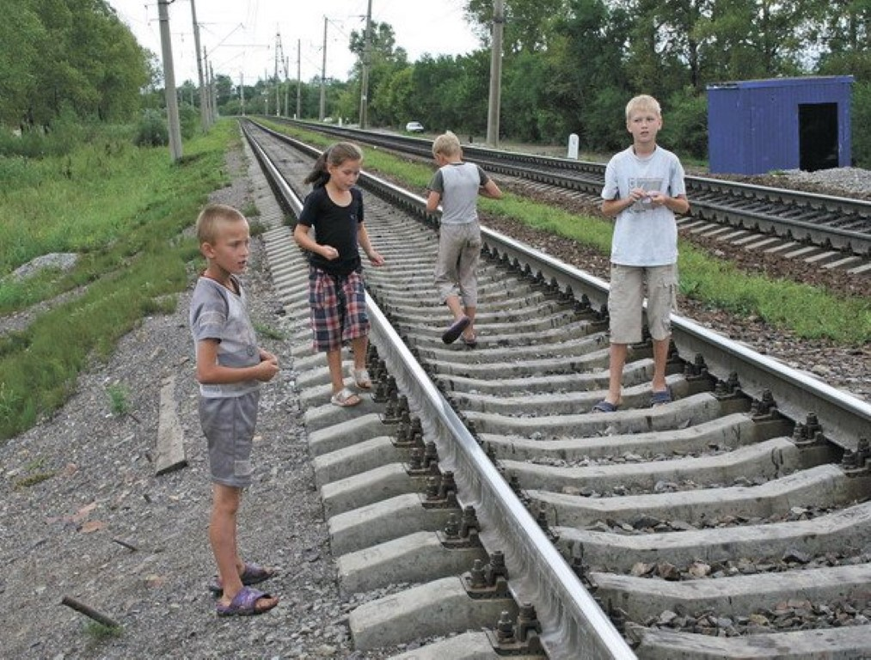
Запрещайте детям играть на путях!!!

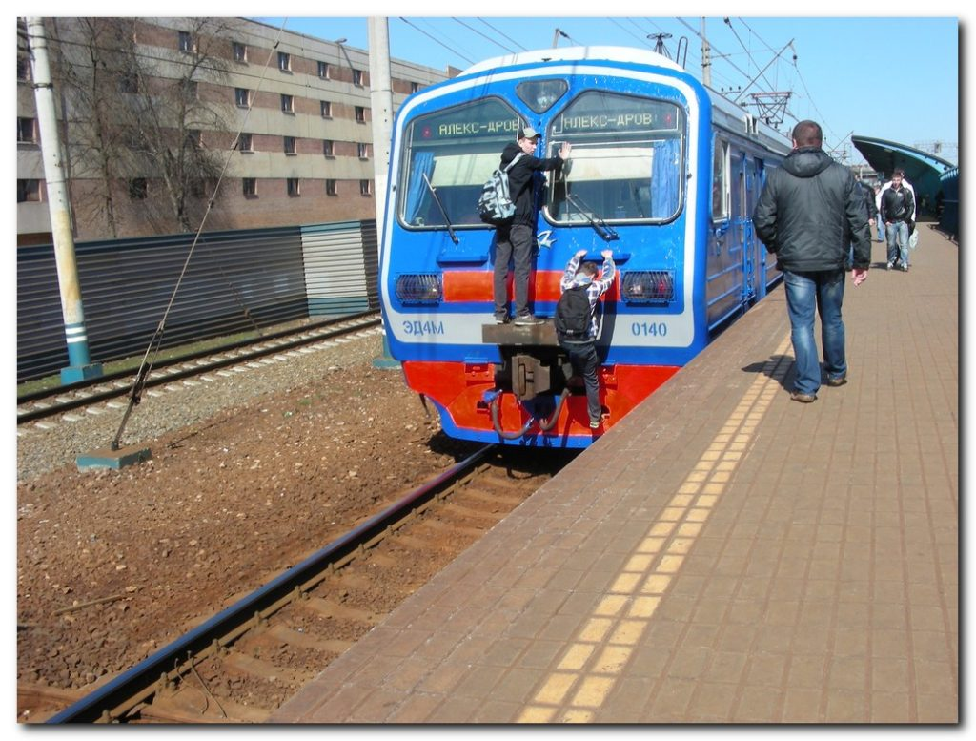
Опасные забавы могут привезти к трагедии!
На железной дороге существуют свои правила, выполнение которых гарантируют безопасность здоровью и жизни не только для детей, но и взрослым.
Находясь в непосредственной близости от следуемого по путям поезда, дети, особенно, если они до этого никогда не видели железнодорожный транспорт, могут сильно испугаться и потерять контроль над своим действиями.
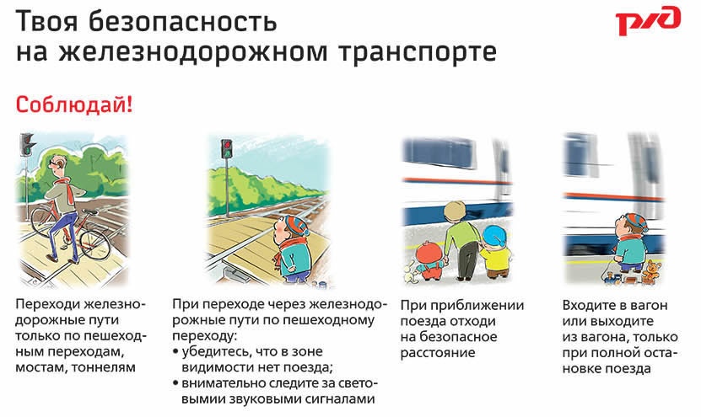
Ознакомьте детей с правилами поведения на ж/д!!!
Задача родителей изначально объяснить им, что на железной дороге существуют правила, которых нужно придерживаться и тогда ничего плохого не случится. Поняв это, они перестанут бояться движущего по рельсам транспорта, но при этом будут соблюдать все правила предосторожности.
Перечислим основные из них, которые наиболее часто нарушаются, но грозящие опасностью для жизни и здоровья:
- Движение по путям производить в установленных местах.
- Ни в коем случае не перелазить под вагонами и через автосцепки.
- Нельзя цепляться за поручни вагонов, заскакивать в них, или спрыгивать на ходу.
- Не играть в непосредственной близостью с путями, не ходить без надобности по ним.
- Выдерживать безопасное расстояние от проезжающих вблизи составов.
На вокзалах и платформах где производят посадку в поезда, рядом с детьми всегда должны находиться взрослые, которые обязаны контролировать их передвижение и действия, лишний раз, на своем примере, подсказав им как нужно правильно поступить в той, или иной ситуации.
Посетите с ребенком детскую железную дорогу!!!

